**Nota informativa - Con ruego de difusión**

19 de Junio 2024

**Inicia Congreso Nacional de Formación Docente: promueven la profesionalización del educador**

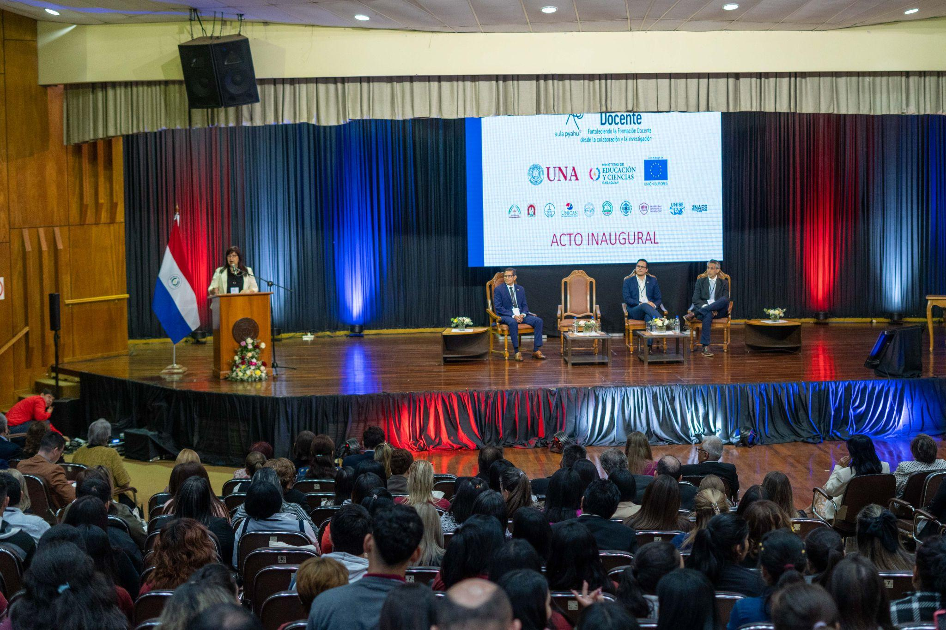

San Lorenzo, Paraguay – Esta mañana inició el Congreso de Formación Docente Aula Pyahu, con el lema “Fortaleciendo la formación docente desde la colaboración y la investigación”. Este evento, que se desarrollará durante dos días en la Universidad Nacional de Asunción (UNA) y a través de las redes sociales de Aula Pyahu, es de participación gratuita y reúne a una amplia comunidad educativa.

La sesión inaugural fue presidida por la Prof. Dra. Zully Vera de Molinas, rectora de la UNA, quien dio las palabras de apertura, seguidamente, el Prof. Dr. Miguel Torres Ñumbay, vicerrector y coordinador general del proyecto “Aula Pyahu”, tuvo a su cargo la presentación del programa. Así también, en representación de la Unión Europea (UE), institución cooperadora, tomaron la palabra el Sr. Matteo Sirtori, jefe de cooperación y el Sr. Federico Mora, viceministro de Educación Superior del Ministerio de Educación y Ciencias (MEC) de la República del Paraguay.

Durante la apertura, la rectora de la UNA la Prof. Dra. Zully Vera de Molinas, hizo mención a la importancia del proyecto, que fortalece la formación docente desde la colaboración, la investigación y la importancia que tiene de trabajar en alianzas estratégicas, se trata de uno de los productos tangibles más importantes dentro del proyecto, “con esto quedará instalados profesionales con nuevas ofertas como, programas de posgrado con becas para motivar a los docentes y seguir formando a los estudiantes”.

El vicerrector Dr. Miguel Torres Ñumbay por su parte, enfatizó los seis ejes temáticos que son fundamentales para la profesionalización de los docentes: Formación inicial del docente, Desarrollo profesional del docente, Análisis de las Políticas de Formación Docente, Tecnología educativa y su papel en la Formación Docente, Tendencias en la formación del profesorado en la era digital y la Metodología de investigación en la Formación del Docente. Este congreso no será solo un espacio para el aprendizaje y el intercambio de ideas, sino también un encuentro para reflexionar sobre los desafíos futuros, indicó.

Así mismo, el representante de la UE, Sr. Matteo Sirtori, comentó que la educación de calidad, necesita docentes de calidad y en eso las universidades públicas y privadas tienen un papel fundamental, es por eso que la UE con la UNA, el MEC junto a un Consorcio de instituciones con gran experiencia en educación han decidido invertir en formación inicial docente en el marco del proyecto Aula Pyahu. “Es una oportunidad excelente para todas las comunidades educativas, donde podrán debatir e inspirarse para un objetivo común que es mejorar la calidad de la educación en Paraguay.

Mientras que el viceministro de Educación Superior del MEC, Sr. Federico Mora, refirió que uno de los grandes desafíos del MEC es encontrar el siguiente paso para que efectivamente los docentes tengan las capacidades, conocimientos de nuevas dinámicas de interacción y de cómo se articula el trabajo de formación docente para también encontrarse y recibir a las instituciones de educación superior. “Me gustó mucho Aula Pyahu desde sus inicios, porque tiene sentido, entender y dimensionar los pasos que tenemos como obligatorios para acceder al aula hoy quedan cortos, a los jóvenes los estamos preparando también para esos pasos. Aula Pyahu y este congreso nos permiten entender, reflexionar y dar los pasos para que se consolide una transición que es necesaria”.

Durante el evento inaugural se realizó la firma de constitución de la Red para la Formación Docente en Paraguay buscando garantizar la continuidad a futuro de la ejecución, desarrollo o la implementación de acciones para la mejora del sistema de formación docente en Paraguay. Suscribieron lrectores y representantes de la Universidad Nacional de Asunción (UNA), Universidad Nacional de Pilar (UNP), Universidad Nacional del Este (UNE) Universidad Nacional de Itapúa (UNI), Universidad Nacional de Caaguazú (UNCA), Universidad Nacional de Concepción (UNC), Universidad Nacional de Villarrica del Espíritu Santo (UNVES), Universidad Nacional de Canindeyú (UNICAN), Universidad Iberoamericana (UNIBE), Universidad Autónoma de Encarnación (UNAE) y del Instituto Nacional de Educación Superior.

**Masiva participación**

El Congreso recibió más de 3600 inscriptos en sus dos modalidades, incluyendo docentes, investigadores y alumnos de Institutos de Formación Docente (IFD) públicos y privados de todo el país. Además, están presentes autoridades nacionales y referentes de las 11 instituciones de educación superior que forman parte del Proyecto Aula Pyahu, junto con conferencistas internacionales.

El evento cuenta con la participación de 10 expositores internacionales de renombre, incluyendo a Jesús Manso Ayuso (España), Silvia Etchegaray, Alejandro Pujalte, Andrea Revel, Cristina Rafaela Ricci, Alcira Rovirosa y Fernando Salvatierra (Argentina), Pablo González (Chile), y Daniela Ramos y João Mattar (Brasil).

**Presentación de Investigaciones y Tercera Revista Científica**

Durante el Congreso, se presentarán diversas investigaciones recientes sobre formación docente en Paraguay, promovidas por Aula Pyahu. Además, se lanzará la tercera revista científica sobre formación docente, ofreciendo una plataforma para compartir los hallazgos y avances en este campo.

El Proyecto Aula Pyahu ha logrado consolidar un sistema de colaboración sin precedentes entre las principales universidades del país y los Institutos de Educación Superior de gestión oficial, facilitando avances significativos en el programa de formación docente en Paraguay.

A lo largo de los dos días del Congreso, se discutirán los avances y desafíos en las 10 líneas estratégicas del Proyecto Aula Pyahu, buscando seguir mejorando el modelo de formación docente profesional en el país.

**Recursos para la prensa**

* **Programa completo (presencial)**

<https://docs.google.com/document/d/1SE4k7OIvN6xCnPZQTnvYqfuX_2BGmH_x/edit#heading=h.gjdgxs>

* **Sitio web del Congreso y Perfil de los conferencistas**

<https://aulapyahu.una.py/congreso/>

* **Galería de imágenes:**

[**https://drive.google.com/drive/folders/1ExUWDfS6qEjIaYHdBmt19HcA4L3jFSs-**](https://drive.google.com/drive/folders/1ExUWDfS6qEjIaYHdBmt19HcA4L3jFSs-)

**Contacto con la prensa:** Inés Riquelme 0976 501505 - Equipo de comunicación Aula Pyahu